中國文化大學107年度微學分課程 成果紀錄表
申請系/組 | 文學院
課程名稱 | 中華文化-傳統與創新講座-4
課程內容  （活動內容簡述/執行成效） | 主辦單位：文學院  課程日期：108.04.10  課程地點:大典館317室  授課教師：黃藿  鐘點規劃 (學分/時數/鐘點):  參與人數：53 人（教師1 人、學生52人、行政人員0 人、校外 人）  課程內容:  邀請康才媛教授蒞校演講，以【文化創意新時尚－傳統藝術創意嘗試的理念與實踐】為題。  座談會開始  主講者說明利用創意時尚培養創意、就業能力，並認為無一知識不和藝術相關，透過歷史系本身的優勢，資料蒐集、整合能力(包含橫切面與縱切面的資料)與兩者融合之後的應用能力。  1.何謂創意？  將舊事物重組產生新觀念。  例如：電影《波希米亞狂想曲》，當中出現皇后樂團的歌曲，歌曲中加入歌劇的演  繹，讓歌曲在音調與音速變化豐富，呈現另一種風貌。這就是一種創新的呈現。  2.如何將傳統藝術融入現代當中，產生新的創意？  A.銘傳大學的通識中心，分別與國光劇團、亦宛然布袋戲傳統表演藝術與現代攝影結合，拍攝表演過程，再融合現代生活的用品，將這些畫面放在桌曆上、書籤上等等文創商品上。  B.透過肢體表演，演繹敦煌中的飛天或者是是脫口秀的方式表達傳統技藝。  C.也運用視覺的方式，結合法藍瓷、藍染的特色，透過文創，發展出新的文創商品。  3.文創商品如何創新運用？  傳統特殊元素，例如：潑墨的元素、色彩鮮艷、獨特的線條，運用傳統文化加上現  在的飲食文化，讓畫面、圖像的多元化，可產生單一或多元的創意，提供商品呈現  的多樣化。  4.網頁如何與傳統藝術結合運用？  旅遊、觀光、戲劇、小說或者是遊戲結合，經由故事或是偉人事蹟融入生活中，讓  傳統文化可以有不一樣的創新。
活動照片  (檔案大小以不超過2M為限) | 活動照片電子檔名稱  (請用英數檔名) | 活動照片內容說明(每張20字內)
 | 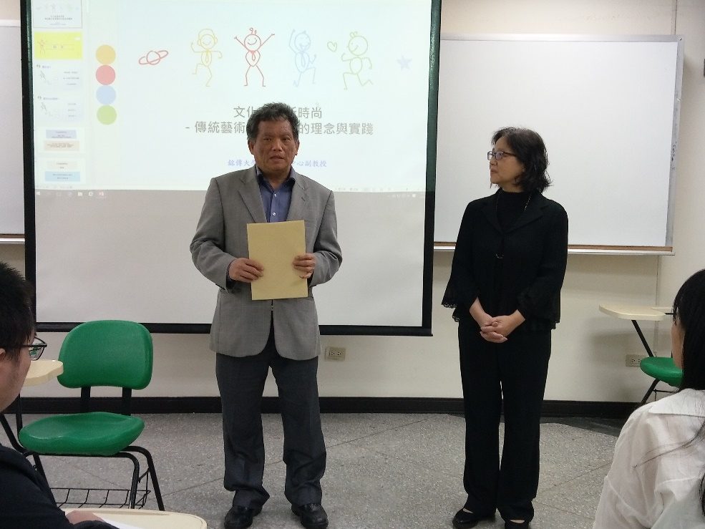 | 黃藿院長(左)介紹主講人  康才媛教授
 | 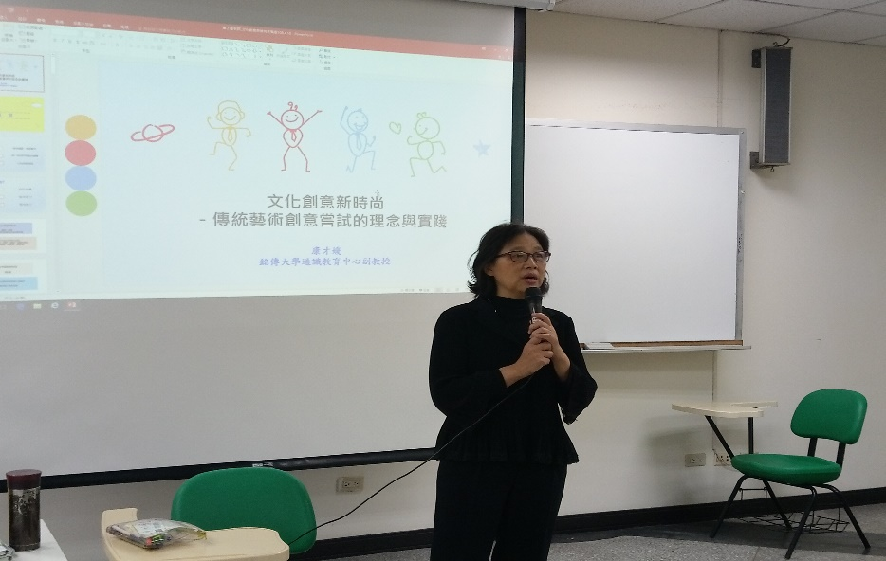 | 主講人  康才媛  教授
 | 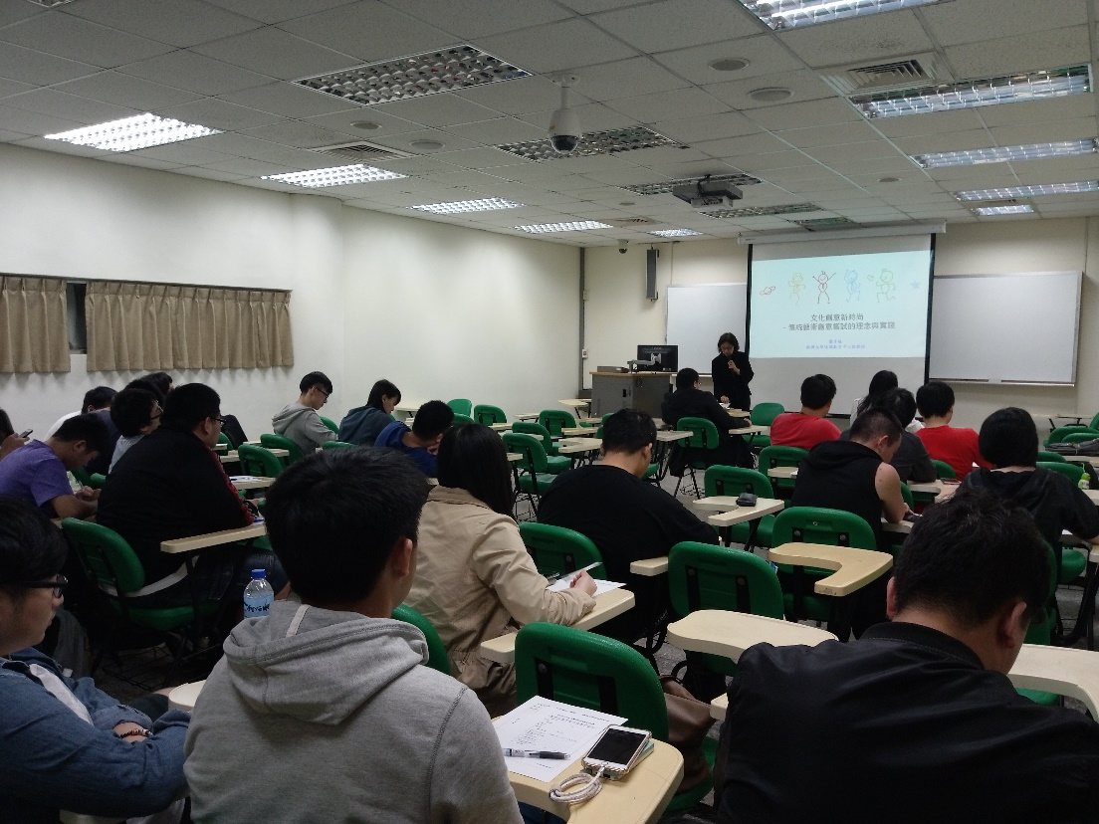 | 全場學生聆聽演講情形(一)
 | 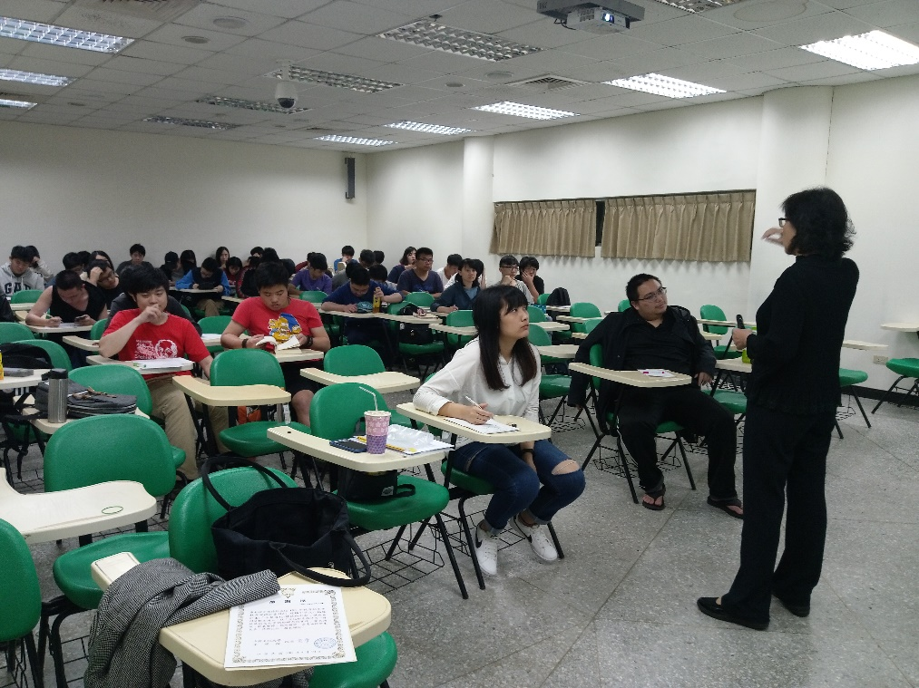 | 全場學生聆聽演講情形(二)
 | 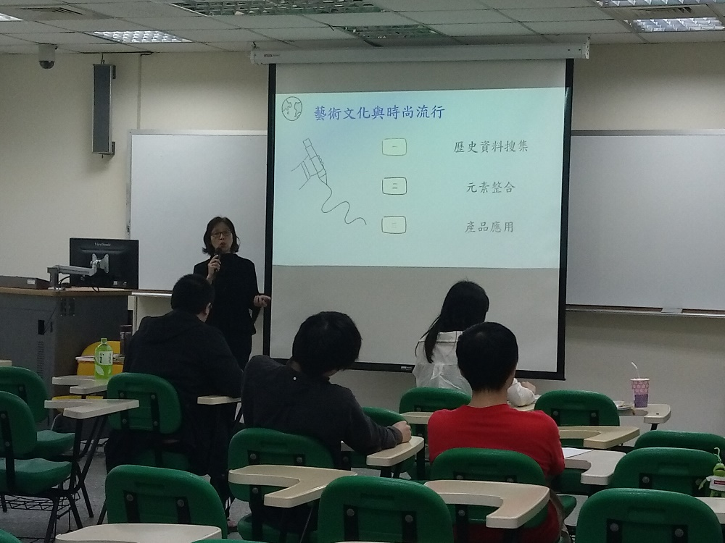 | 康才媛  教授演講  一景
 | 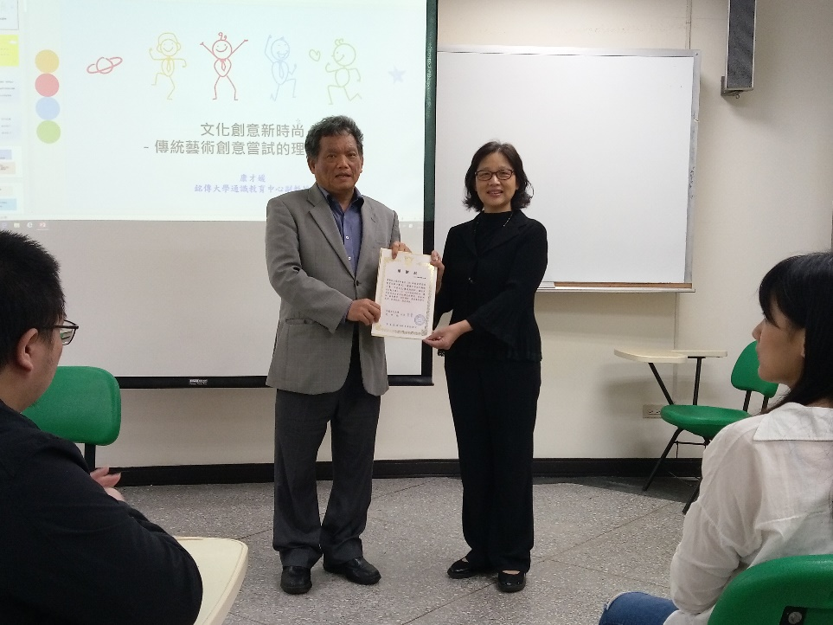 | 黃藿院長(左)致贈感謝狀予  康才媛教授

